## 电磁感应现象、楞次定律

### 考点一　电磁感应现象的理解和判断

1．磁通量

(1)*Φ*＝*BS*.

(2)适用条件：

①匀强磁场．

②*S*为垂直磁场的有效面积．

(3)磁通量是标量(填“标量”或“矢量”)．

(4)物理意义：

相当于穿过某一面积的磁感线的条数．如图1所示，矩形*abcd*、*abb*′*a*′、*a*′*b*′*cd*的面积分别为*S*1、*S*2、*S*3，匀强磁场的磁感应强度*B*与平面*a*′*b*′*cd*垂直，则：

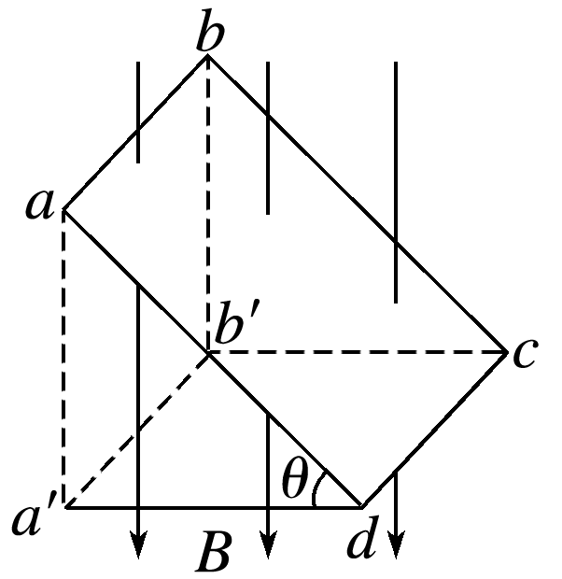

图1

①通过矩形*abcd*的磁通量为*BS*1cos *θ*或*BS*3.

②通过矩形*a*′*b*′*cd*的磁通量为*BS*3.

③通过矩形*abb*′*a*′的磁通量为0.

(5)磁通量变化：Δ*Φ*＝*Φ*2－*Φ*1.

2．电磁感应现象

(1)当穿过闭合导体回路的磁通量发生变化时，闭合导体回路中有感应电流产生，这种利用磁场产生电流的现象叫作电磁感应．

(2)感应电流产生的条件

穿过闭合电路的磁通量发生变化．

3．实质

产生感应电动势，如果电路闭合，则有感应电流．如果电路不闭合，则只有感应电动势而无感应电流．

技巧点拨

1．(多选)如图2所示，一轻质绝缘横杆两侧各固定一金属环，横杆可绕中心点自由转动，老师拿一条形磁体插向其中一个小环，后又取出插向另一个小环，同学们看到的现象及现象分析正确的是(　　)

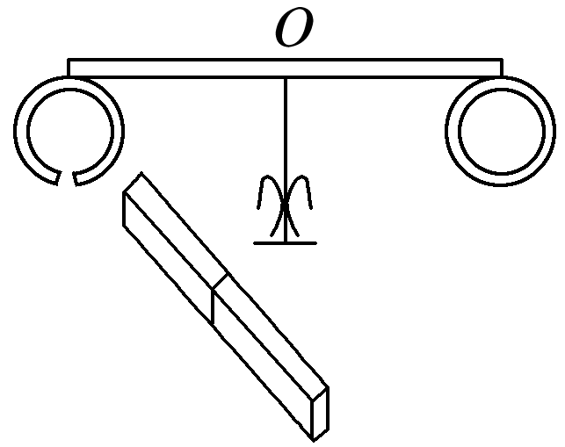

图2

A．磁体插向左环，横杆发生转动

B．磁体插向右环，横杆发生转动

C．磁体插向左环，左环中不产生感应电动势和感应电流

D．磁体插向右环，右环中产生感应电动势和感应电流

2．如图3所示，一个U形金属导轨水平放置，其上放有一个金属导体棒*ab*，有一磁感应强度为*B*的匀强磁场斜向上穿过轨道平面，且与竖直方向的夹角为*θ*.在下列各过程中，一定能在轨道回路里产生感应电流的是(　　)

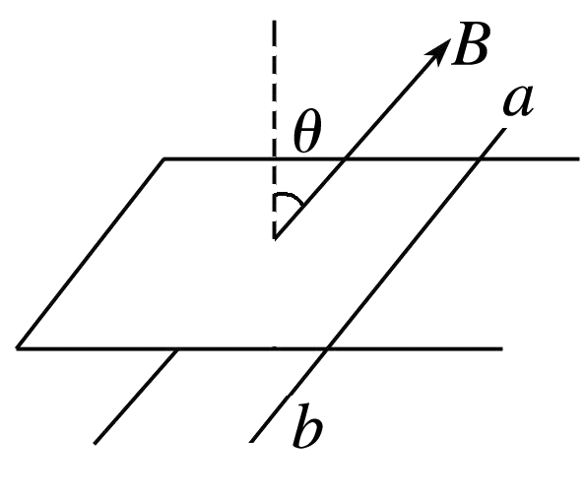

图3

A．*ab*向右运动，同时使*θ*减小

B．使磁感应强度*B*减小，*θ*角同时也减小

C．*ab*向左运动，同时增大磁感应强度*B*

D．*ab*向右运动，同时增大磁感应强度*B*和*θ*角(0°<*θ*<90°)

### 考点二　感应电流方向的判定

1．楞次定律

(1)内容：感应电流的磁场总要阻碍引起感应电流的磁通量的变化．

(2)适用范围：一切电磁感应现象．

2．右手定则

(1)内容：如图4，伸开右手，使拇指与其余四个手指垂直，并且都与手掌在同一个平面内；让磁感线从掌心进入，并使拇指指向导线运动的方向，这时四指所指的方向就是感应电流的方向．

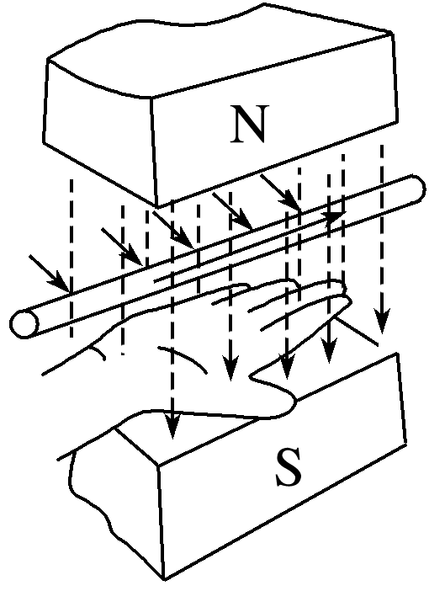

图4

(2)适用情况：导线切割磁感线产生感应电流．

技巧点拨

1．用楞次定律判断

(1)楞次定律中“阻碍”的含义：

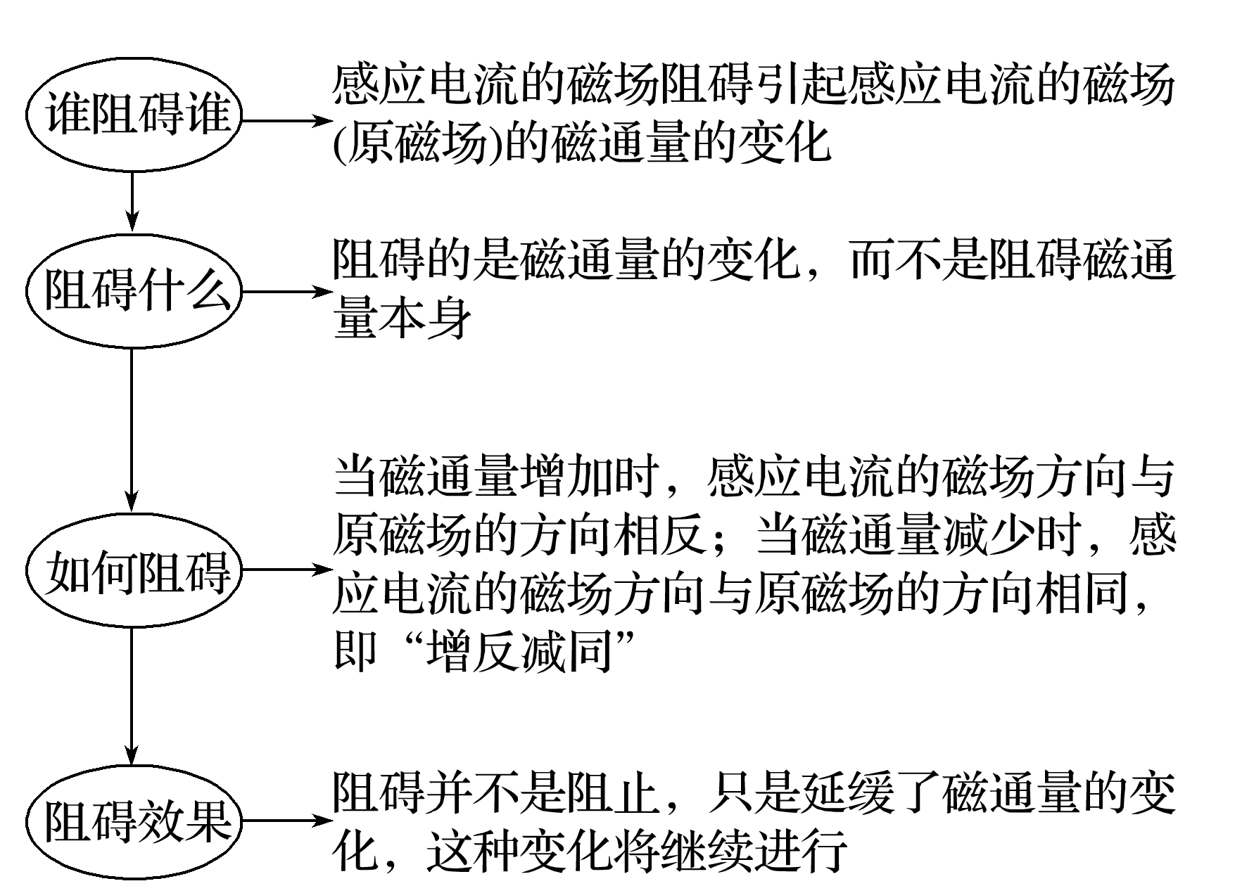

(2)应用楞次定律的思路：

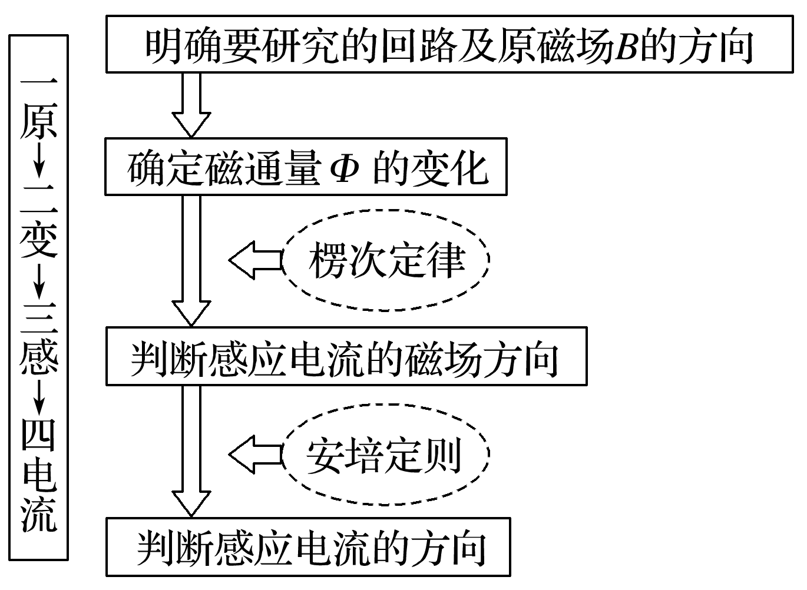

2．用右手定则判断

该方法只适用于导体切割磁感线产生的感应电流，注意三个要点：

(1)掌心——磁感线穿入；

(2)拇指——指向导体运动的方向；

(3)四指——指向感应电流的方向．

例题精练

3．如图5所示，一个N极朝下的条形磁体竖直下落，恰能穿过水平放置的固定矩形导线框，则(　　)

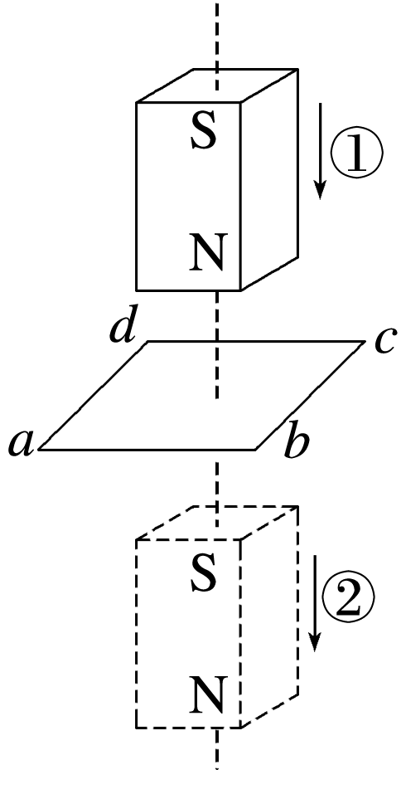

图5

A．磁体经过位置①时，线框中感应电流沿*abcd*方向；经过位置②时，线框中感应电流沿*adcb*方向

B．磁体经过位置①时，线框中感应电流沿*adcb*方向；经过位置②时，线框中感应电流沿*abcd*方向

C．磁体经过位置①和②时，线框中的感应电流都沿*abcd*方向

D．磁体经过位置①和②时，线框中感应电流都沿*adcb*方向

### 考点三　楞次定律的推论

|  |  |
| --- | --- |
| 内容 | 例证 |
| 阻碍原磁通量变化——“增反减同” | 磁体靠近线圈，*B*感与*B*原方向相反 |
| 阻碍相对运动——“来拒去留” | 磁体靠近，是斥力    磁体远离，是引力 |
| 使回路面积有扩大或缩小的趋势——“增缩减扩” | *P*、*Q*是光滑固定导轨，*a*、*b*是可动金属棒，磁体下移，*a*、*b*靠近 |
| 使闭合线圈远离或靠近磁体——“增离减靠” | 当开关S闭合时，左环向左摆动、右环向右摆动，远离通电线圈 |
| 自感电动势阻碍原电流的变化——“增反减同” | 合上S，B先亮 |
| 说明 | 以上五种情况“殊途同归”，实质上都是以不同的方式阻碍磁通量的变化 |

例题精练

4.如图6所示，粗糙水平桌面上有一质量为*m*的矩形金属线圈．当一竖直放置的、磁极不明的条形磁铁从线圈中线*AB*正上方快速经过时，若线圈始终不动，则关于线圈受到的支持力*F*N及其在水平方向运动趋势的正确判断是(　　)

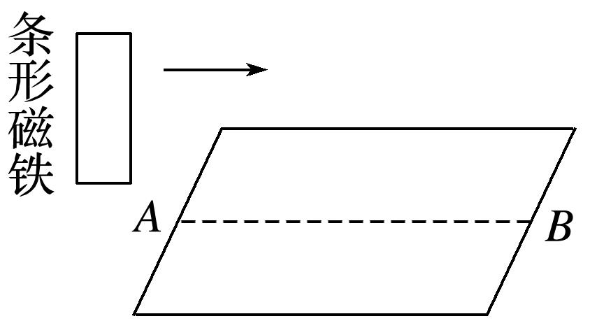

图6

A．*F*N先小于*mg*后大于*mg*，运动趋势向右

B．*F*N先小于*mg*后大于*mg*，运动趋势向左

C．*F*N先大于*mg*后小于*mg*，运动趋势向右

D．由于磁铁磁极极性不明，无法判断

### 考点四　“三定则、一定律”的应用

1．“三个定则”“一个定律”的比较

|  |  |  |
| --- | --- | --- |
| 名称 | 基本现象 | 应用的定则或定律 |
| 电流的磁效应 | 运动电荷、电流产生磁场 | 安培定则 |
| 磁场对电流的作用 | 磁场对运动电荷、电流有作用力 | 左手定则 |
| 电磁感应 | 部分导体做切割磁感线运动 | 右手定则 |
| 闭合回路磁通量变化 | 楞次定律 |

2.“三个定则”和“一个定律”的因果关系

(1)因电而生磁(*I*→*B*)→安培定则；

(2)因动而生电(*v*、*B*→*I*安)→右手定则；

(3)因电而受力(*I*、*B*→*F*安)→左手定则；

(4)因磁而生电(*S*、*B*→*I*安)→楞次定律．

3．解题思路

(1)应用楞次定律时，一般要用到安培定则来分析原来磁场的分布情况．

(2)研究感应电流受到的安培力，一般先用右手定则确定电流方向，再用左手定则确定安培力的方向，或者直接应用楞次定律的推论确定．

(3)“三定则、一定律”中只要是涉及力的判断都用左手判断，涉及“电生磁”或“磁生电”的判断都用右手判断，即“左力右电”．

例题精练

5.如图7所示，在同一水平面内有两根光滑平行金属导轨*MN*和*PQ*，在两导轨之间竖直放置通电螺线管，*ab*和*cd*是放在导轨上的两根金属棒，它们分别放在螺线管的左、右两侧，保持开关闭合，最初两金属棒处于静止状态．当滑动变阻器的滑片向左滑动时，两根金属棒与导轨构成的回路中感应电流方向(俯视图)及*ab*、*cd*两棒的运动情况是(　　)

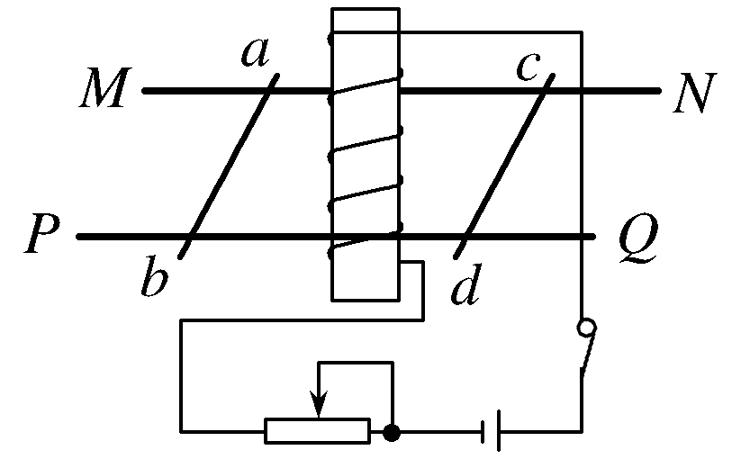

图7

A．感应电流为顺时针方向，两棒相互靠近

B．感应电流为顺时针方向，两棒相互远离

C．感应电流为逆时针方向，两棒相互靠近

D．感应电流为逆时针方向，两棒相互远离

### 拓展点　实验：探究影响感应电流方向的因素

1．实验设计

如图8所示，通过将条形磁体插入或拔出线圈来改变穿过螺线管的磁通量，根据电流表指针的偏转方向判断感应电流的方向．

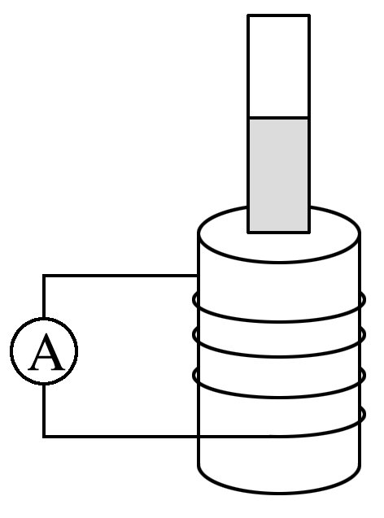

图8

2．实验器材

电流表、条形磁体、螺线管、电池、开关、导线、滑动变阻器等．

3．实验现象

|  |  |  |  |  |
| --- | --- | --- | --- | --- |
| 相对运动情况 |  |  |  |  |
| 原磁场方向 | 向下 | 向下 | 向上 | 向上 |
| *Φ*的变化情况 | 增加 | 减小 | 减小 | 增加 |
| 线圈中感应电流的方向 | 自下而上 | 自上而下 | 自下而上 | 自上而下 |
| 感应电流的磁场方向(线圈中) | 向上 | 向下 | 向上 | 向下 |
| 感应电流的磁场方向与原磁场方向的关系 | 相反 | 相同 | 相同 | 相反 |

4.实验结论

当穿过线圈的磁通量增加时，感应电流的磁场与原磁场的方向相反；当穿过线圈的磁通量减小时，感应电流的磁场与原磁场的方向相同．

5．注意事项

实验前应先查明电流的流向与电流表指针偏转方向之间的关系，判断的方法是：采用如图9所示的电路，把一节干电池与电流表串联，由于电流表量程较小，所以在电路中应接入滑动变阻器*R*，用限流接法，电池采用旧电池，开关S采用瞬间接触，记录指针偏转方向．

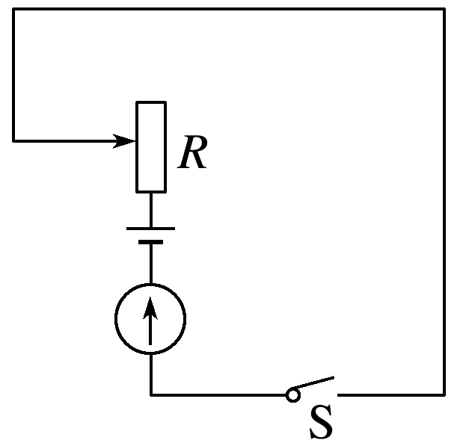

图9

例题精练

6．如图10所示是“研究电磁感应现象”的实验装置．

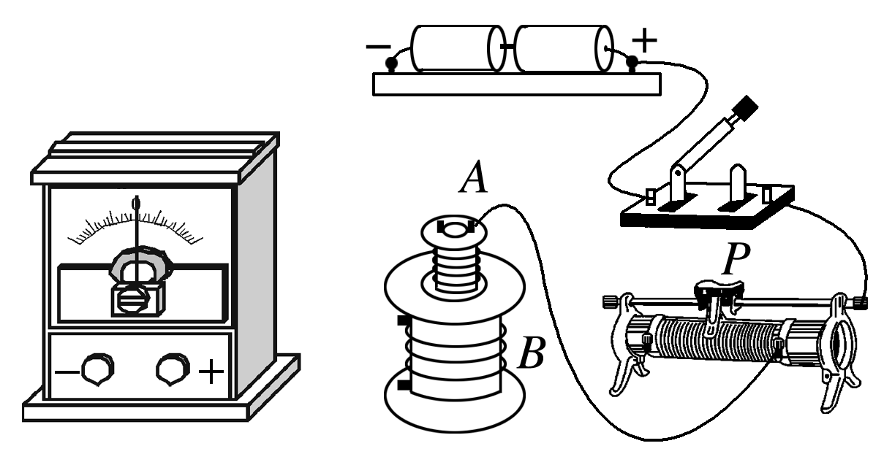

图10

(1)将图中所缺导线补接完整．

(2)如果在闭合开关时发现灵敏电流计的指针向右偏了一下，那么合上开关后把线圈*A*迅速从线圈*B*中拔出时，电流计指针将________(选填“向右偏”“向左偏”或“不偏转”)．

# 综合练习

**一．选择题（共7小题）**

1．（西城区二模）如图所示，线圈A通过滑动变阻器和开关连接到电源上，线圈B的两端连到电流表上，把线圈A装在线圈B的里面。实验中观察到，开关闭合瞬间，电流表指针向右偏转，则（　　）

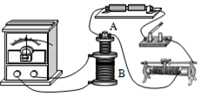

A．开关断开瞬间，电流表指针不偏转

B．开关闭合瞬间，两个线圈中的电流方向可能同为顺时针或逆时针

C．开关闭合，向右移动滑动变阻器的滑片，电流表指针向右偏转

D．开关闭合，向上拔出线圈A的过程中，线圈B将对线圈A产生排斥力

2．（渭滨区模拟）楞次定律的实质是：产生感应电流的过程必须遵守的定律是（　　）

A．欧姆定律 B．能量守恒定律

C．电荷守恒定律 D．焦耳定律

3．（杭州期末）如图所示，磁场中有一导线MN与“匸”形光滑的金属框组成闭合电路，当导线向右运动时，下列说法正确的是（　　）

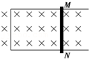

A．电路中有顺时针方向的电流

B．电路中有逆时针方向的电流

C．导线的N端相当于电源的正极

D．电路中无电流产生

4．（安徽模拟）一长直铁芯上绕有线圈P，将一单匝线圈Q用一轻质绝缘丝线悬挂在P的左端，线圈P的中轴线通过线圈Q的中心，且与线圈Q所在的平面垂直．将线圈P连接在如图所示的电路中，其中R为滑动变阻器，E为直流电源，S为开关．下列情况中，可观测到Q向左摆动的是（　　）

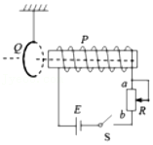

A．S闭合的瞬间

B．S断开的瞬间

C．在S闭合的情况下，将R的滑片向a端移动时

D．在S闭合的情况下，保持电阻R的阻值不变

5．（河南期末）如图所示，在两相同的水平桌面之间对称放置一铝环，将一小磁铁从靠近铝环中心的正上方由静止释放，若小磁铁在下落过程中始终不翻转，在其穿过铝环的过程中，下列判断正确的是（　　）

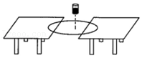

A．磁铁靠近铝环时，铝环对两桌面的总压力大于铝环重力

B．磁铁远离铝环时，铝环对两桌面的总压力小于铝环重力

C．磁铁靠近和远离铝环时，铝环均受到桌面的摩擦力

D．磁铁在下落过程中机械能先减小后增大

6．（高昌区月考）如图所示，当导线ab在外力作用下沿导轨向右运动时，流过R的电流方向是（　　）

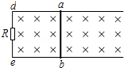

A．由d→e B．由 e→d C．无感应电流 D．无法确定

7．（浦东新区校级月考）在如图所示的四幅图中，分别表示磁场B，闭合电路中一部分直导线的运动速度v和电路中产生感应电流I的相互关系，其中正确的是（　　）

A．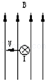 B．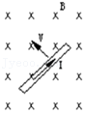

C．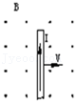 D．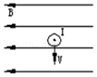

**二．多选题（共6小题）**

8．（宜秀区校级月考）如图所示，蹄形磁铁和矩形线圈均可绕竖直轴OO′转动，从上向下看，当磁铁逆时针匀速转动时，则（　　）

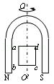

A．线圈将逆时针匀速转动，转速与磁铁相同

B．线圈将逆时针匀速转动，转速比磁铁小

C．线圈转动时将产生大小、方向周期性变化的电流

D．丝圈转动时感应电流的方向始终是abcda

9．（广州一模）正方形金属线框abcd如图靠墙放置，空间中存在竖直向上的匀强磁场。在外力作用下ab边贴着墙面向下运动，cd边贴着水平面向左运动，此过程中线框的（　　）

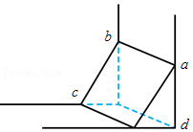

A．磁通量增加 B．磁通量减小

C．感应电流方向为abcda D．感应电流方向为adcba

10．（二模拟）纸面内有U形金属导轨，AB部分是直导线。虚线范围内有垂直纸面向里的匀强磁场。AB右侧有圆线圈C．为了使C中产生顺时针方向的感应电流，贴着导轨的金属棒MN在磁场里的运动情况是（　　）

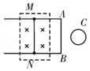

A．向右加速运动 B．向右减速运动

C．向左加速运动 D．向左减速运动

11．（安徽模拟）如图所示，左边是通有变化电流的直导线，右边是一个闭合金属线框，其中产生了逆时针方向的感应电流。下列叙述可能正确的有（　　）

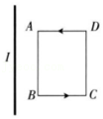

A．直导线电流方向向上，强度减小

B．直导线电流方向向上，强度增大

C．直导线电流方向向下，强度减小

D．直导线电流方向向下，强度增大

12．（西藏一模）如图所示匚形线架ABCD上有一根可以无摩擦滑动的导线ab，左侧有通电导线MN，电流方向由N到M，若将线框置于匀强磁场中，则（　　）

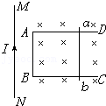

A．ab边向右运动时，导线MN与AB边相互吸引

B．ab边向左运动时，导线MN与AB边相互吸引

C．ab边向左运动时，导线MN与AB边相互排斥

D．ab边向右运动时，导线MN与AB边相互排斥

13．（南通一模）科考人员在北极乘车行进，由于地磁场的作用，汽车后轮轮轴（如图所示）的左、右两端电势高低情况是（　　）

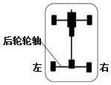

A．从东向西运动，左端电势较高

B．从东向西运动，右端电势较高

C．从西向东运动，左端电势较高

D．从西向东运动，右端电势较高

**三．填空题（共7小题）**

14．（齐齐哈尔月考）如图，铝环A用轻线静止悬挂，与长直螺线管共轴，并位于其左侧．若突然闭合电键S，则铝环A将　 　（填“向左”或“向右”或“不”）摆动，并有　 　（填“收缩”或“扩张”）趋势．

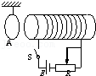

15．（宜秀区校级月考）一灵敏电流计，当电流从它的正接线柱流入时，指针向正接线柱一侧偏转．现把它与一个线圈串联，将磁铁从线圈上方插入或拔出．请完成下列填空：

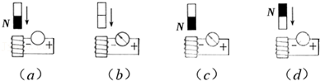

（1）图（a）中灵敏电流计指针的偏转方向为　 　．（填“偏向正极”或“偏向负极”）

（2）图（b）中磁铁下方的极性是　 　．（填“N极”或“S极”）

（3）图（c）中磁铁的运动方向是　 　．（填“向上”或“向下”）

（4）图（d）中线圈从上向下看的电流方向是　 　．（填“顺时针”或“逆时针”）

16．（南木林县校级期中）伸开右手，使拇指与其余四个手指　 　，并且都与手掌在同一个平面内，让磁感线从掌心进入，并使拇指指向导线运动的方向，这时四指所指的方向就是　 　的方向。

17．（蓬江区校级月考）如图所示，螺线管匝数n＝1500匝，横截面积S＝20cm2，螺线管导线电阻r＝1Ω，电阻R＝4Ω，磁感应强度B的B﹣t图象所示（以向右为正方向），则线圈产生的感应电动势为　 　V，感应电流大小为　 　A，方向　 　（填“从A到C”或“从C到A”）

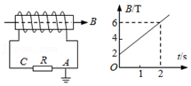

18．（湘潭期末）如图所示线圈放置在水平桌面上，S极向下的条形磁铁沿线圈轴线向桌面运动，此过程中，穿过线圈的磁通量　 　（填“增大”、“减小”或“不变”），从上向下看，线圈中感应电流方向为　 　（填“顺时针”或“逆时针）。

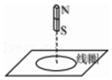

19．（西宁月考）右手定则：伸开　 　手，让大拇指跟其余四指　 　，并且都跟手掌在　 　，让磁感线从　 　进入，大拇指指向　 　方向，其余四指所指的方向就是　 　的方向。

20．（克拉玛依校级期中）右手定则内容：伸开右手，使拇指与其余四个手指垂直，并且都与手掌在同一个平面内；让磁感线从掌心进入，并使拇指指向导线　 　的方向，这时四指所指的方向就是　 　的方向．

**四．实验题（共4小题）**

21．（宝山区期末）（1）在“用DIS研究温度不变时，一定质量的气体压强与体积的关系”实验中，封闭气体的压强p用　 　测量，体积V由　 　读出。

（2）在“研究磁通量变化时感应电流的方向”实验中，将螺线管与电流计组成闭合回路，实验装置如图。将条形磁铁的N极、S极分别插入、抽出线圈，线圈中的感应电流方向分别如甲、乙、丙、丁图所示。则甲图中在线圈内部感应电流磁场的方向与条形磁铁磁场的方向　 　，由此可知，感应电流的磁场阻碍引起感应电流的　 　的增加。再经过思考乙、丙、丁图所示的情况，本实验得到的结论是　 　。

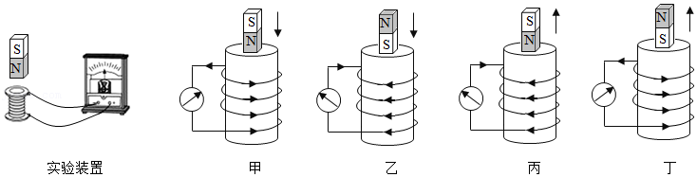

22．（楚雄市校级月考）用如图1所示的装置做“探究感应电流方向的规律”实验，磁体从靠近线圈的上方静止下落。当磁体运动到如图2所示的位置时，流过线圈的感应电流方向为　 　（“从a到b”或“从b到a”）。在磁体穿过整个线圈的过程中，传感器显示的电流i随时间t的图象应该是　 　。

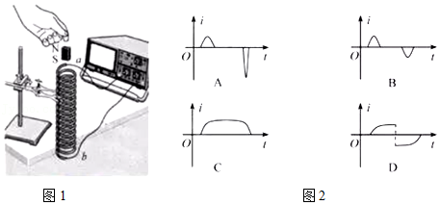

23．（林州市月考）如图所示，实验中发现闭合开关时，电流表指针向右偏，电路稳定后，若向右移动滑动触头，此过程中电流表指针向　 　偏转（选填“左”或“右”）。

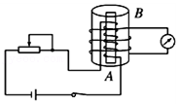

24．物理课上，老师做了一个奇妙的“跳环实验”．

（1）图示是老师实验所用的器材，请你用笔画线代替导线将器材连接成“跳环实验”电路．

（2）闭合开关的瞬间，套环立刻跳起．某同学另找来器材再探究此实验．连接好电路，经重复试验，线圈上的套环一直未动．对比老师演示的实验，下列四个选项中，导致套环未动的原因可能是

A．线圈接在了直流电源上

B．电源电压过高或所选线圈的匝数过多

C．所用的套环不闭合

D．所用的套环的材料是塑料．

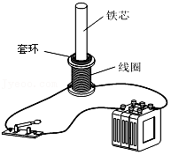

**五．计算题（共1小题）**

25．桌面上放着一个10匝的矩形线圈，线圈中心上方一定高度有一竖直放置的条形磁铁，此时线圈内磁通量为0.04Wb，把条形磁铁竖直放在线圈内的桌面上时，线圈内的磁通量为0.12Wb，问：

（1）从上往下看，线圈内感应电流方向是顺时针还是逆时针？

（2）若以上过程用了0.1s，则线圈中的感应电动势是多少？

